SIMTR- Manutenção Tratamento e Reuso de Dados e Imagens

Desempenho - JMeter

Versão 1.0

- Objetivo do Documento:

Este documento tem o objetivo de apresentar o resultado do teste de desempenho executado a partir da ferramenta JMeter.

As screenshots que tem o fundo preto são atuais, as que têm o fundo branco foram as tiradas em junho no primeiro documento. Será de extrema importância para ver o comparativo.

- Configuração dos Servidores
- Máquina do Servidor de Aplicação (JBOSS)
- Processador Intel Xeon E7 4870 2.40GHz (24 Cores)
- 32 Gbytes de Memória RAM
- Lembrando que o servidor não é exclusivo para o projeto. Ele tem outros 5 JBoss rodando e o servidor ao qual foi testado também contem outras aplicações. (JBoss 7 DES go7875sx026.goiania.caixa)

- Configuração do JBOSS
- Standalone.xml
- Configurado para 20 conexões no banco de dados
- JMeter
- Os nomes de cada arquivo do JMeter serão colocados junto com os resultados
- O tempo de inicialização de todos os testes foi de 1 segundo
- O usuário para logar no SSO para obter o token foi o p751917
- Os arquivo auxiliares (.csv) utilizados serão enviados junto com o arquivo do JMeter
- Máquina do Servidor do Banco de Dados (Postgresql)
- Processador Intel Xeon E7 4870 2.40GHz (4 Cores)
- 16 Gbytes de Memória RAM
- Banco de Dados habilitado para 500 conexões.

- Resultado

  - Consultar Cliente CPF - 200 usuários simultâneos

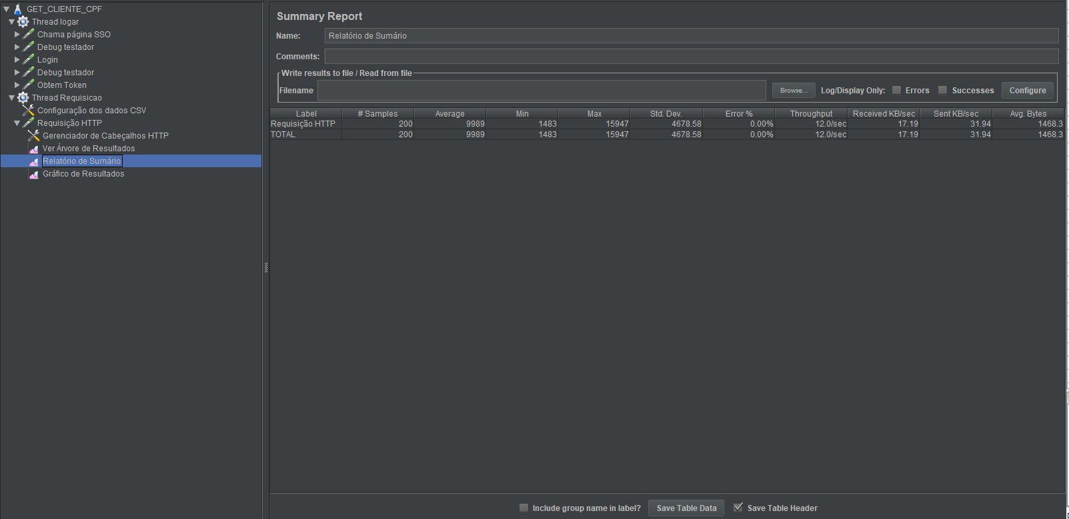

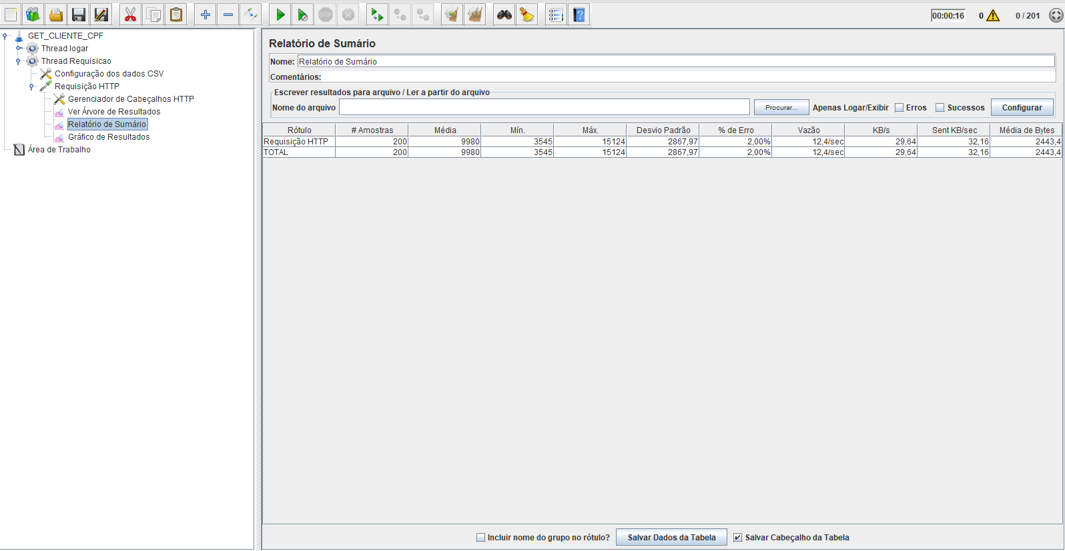

- Arquivo JMeter – GET_CLIENTE_CPF.jmx
- Arquivo de CPFs – CPFs.csv

3.2 Consultar Cliente CNPJ – 200 usuários simultâneos

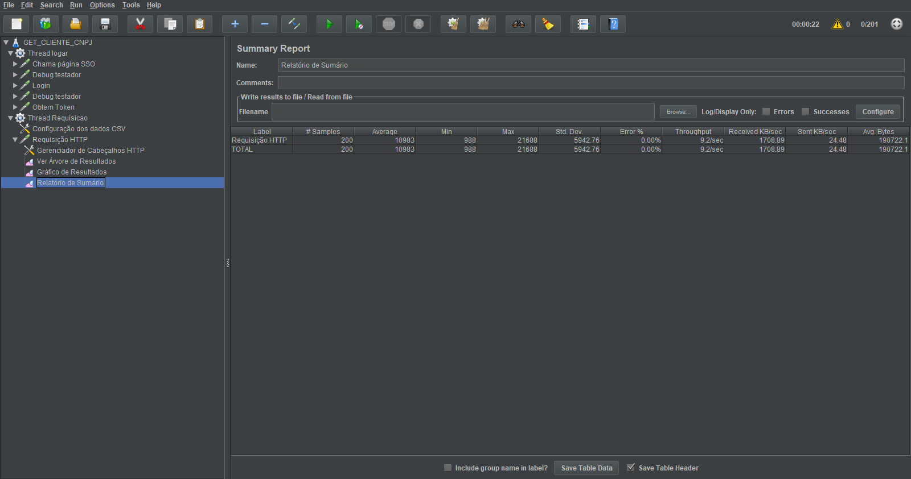
- Ao consultar o CNPJ 00.000.000/0001-91 o load fica por um segundo na tela, mas a resposta esta demorando 22 segundos ou mais para voltar. Esse cliente tem muitos documentos e produtos, a tela fica pesada para navegar

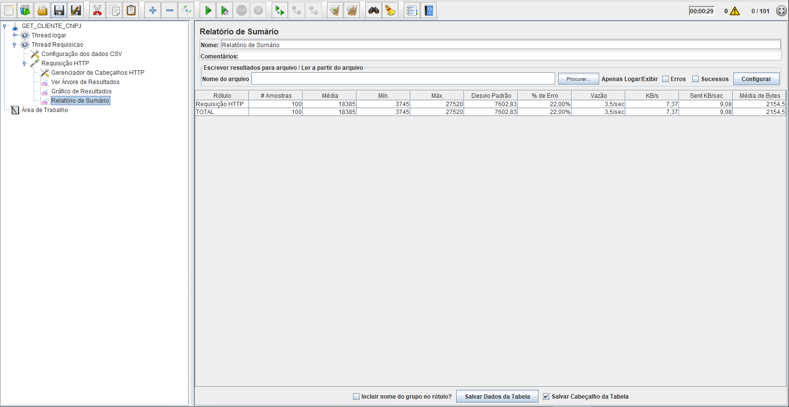

- Arquivo JMeter – GET_CLIENTE_CNPJ.jmx
- Arquivo de CNPJs – CNPJs.csv

3.3 – Inserir Documento Dossiê Cliente - GED – 100 usuários simultâneos

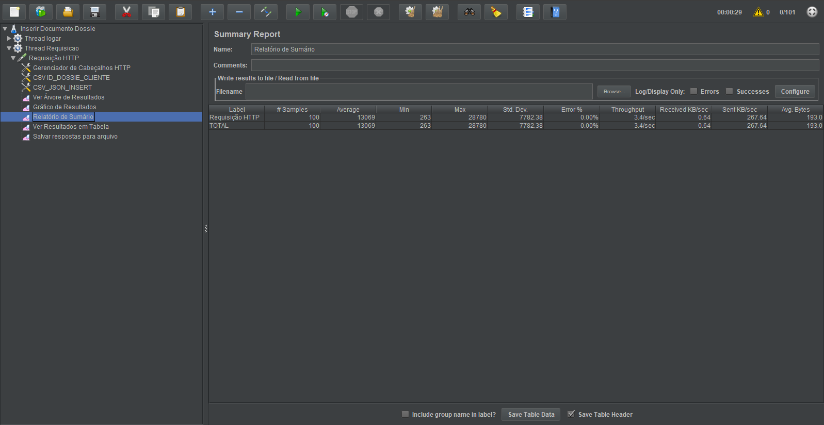

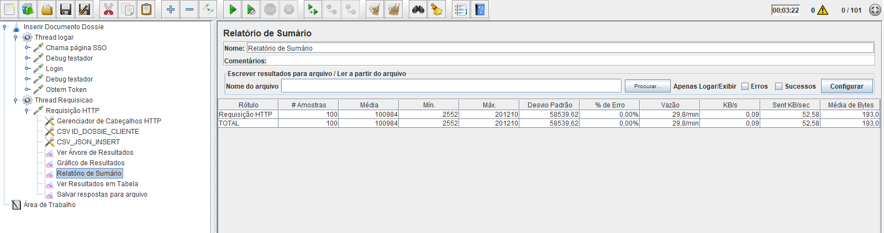

- Houve uma melhora significativa em relação ao teste realizado em Junho
- Arquivo JMeter – INSERT_DOCUMENTO_DOSSIE.jmx
- Arquivo de IDs de Dossiê Cliente - IDs_DOSSIE_TST.csv

3.3.1 - Inserir Documento Dossiê Cliente – SEM GED – 100 usuários simultâneos
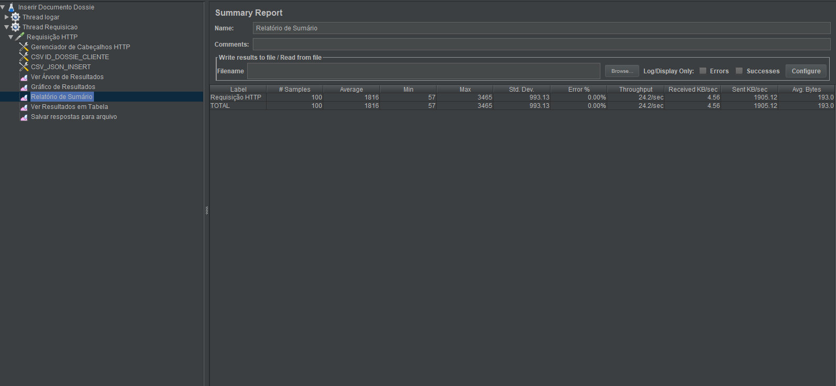

- Armazenando o arquivo no banco de dados, sem utilizar o GED, o sistema teve o desempenho de 24 / sec

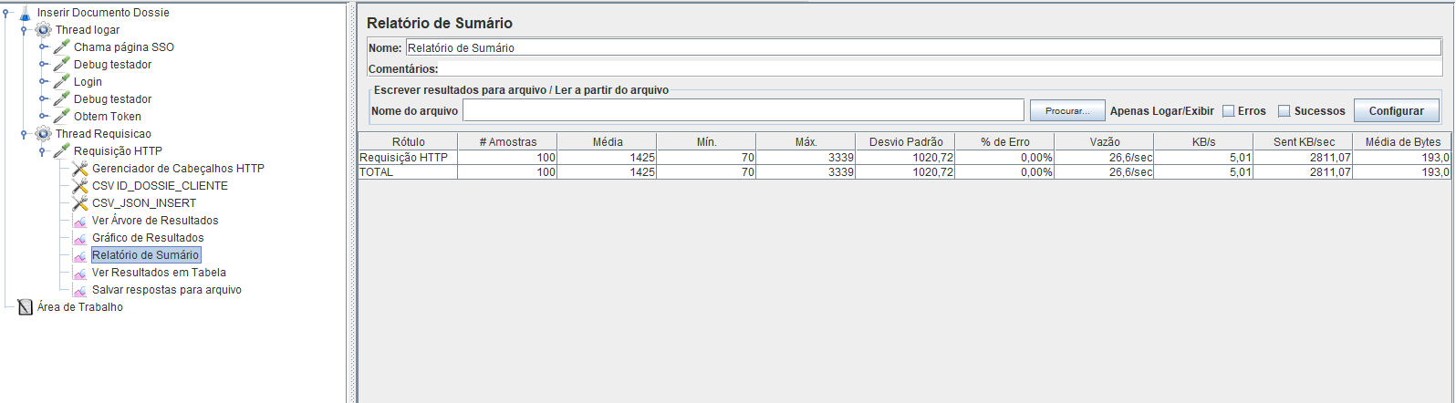

- Armazenando o arquivo no banco de dados, sem utilizar o GED, o sistema teve o desempenho de 26 / sec.
- Arquivo JMeter – INSERT_DOCUMENTO_DOSSIE.jmx
- Arquivo de IDs de Dossiê Cliente - IDs_DOSSIE_DES.csv

3.4 – Remover Documento Dossiê Cliente – GED - 100 usuários simultâneos

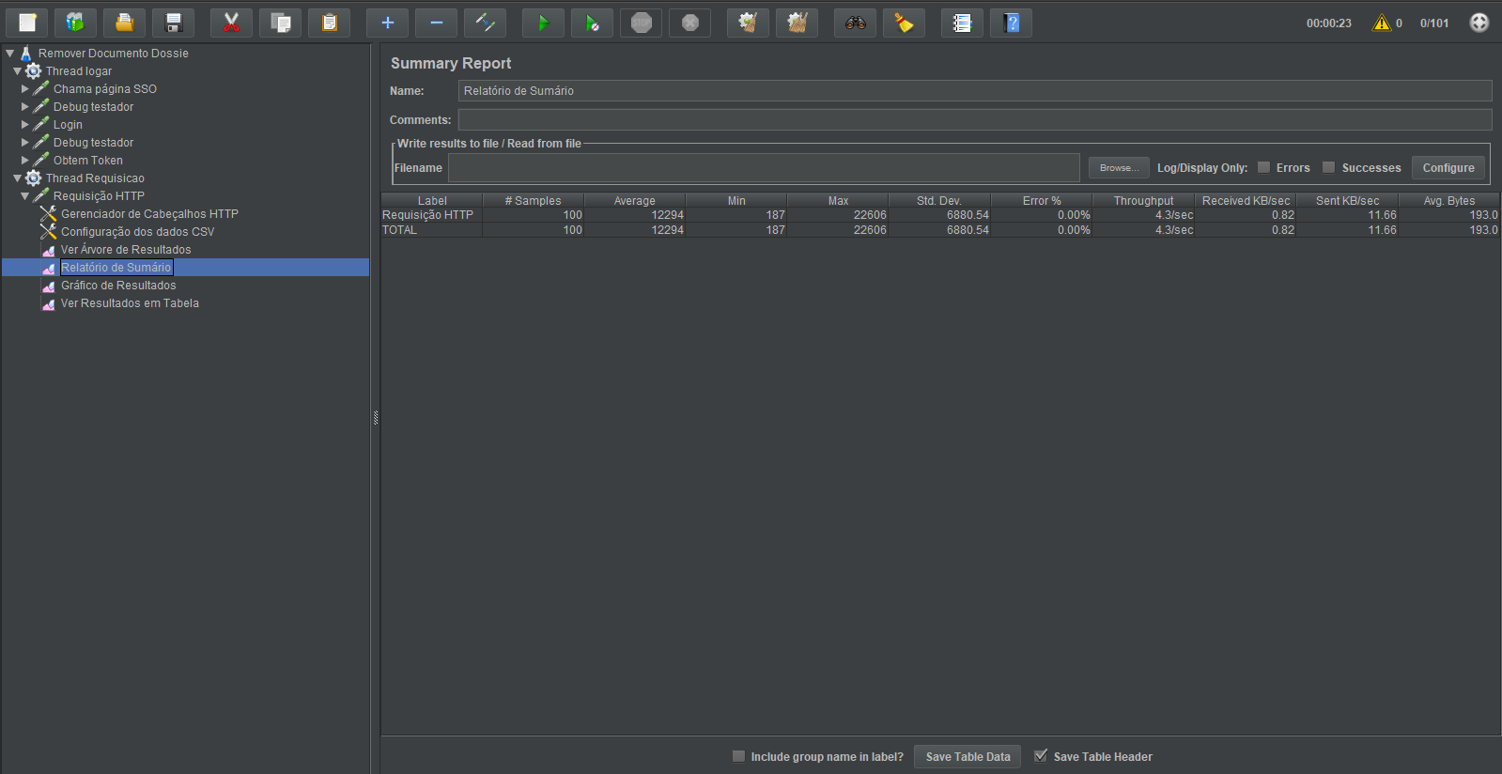

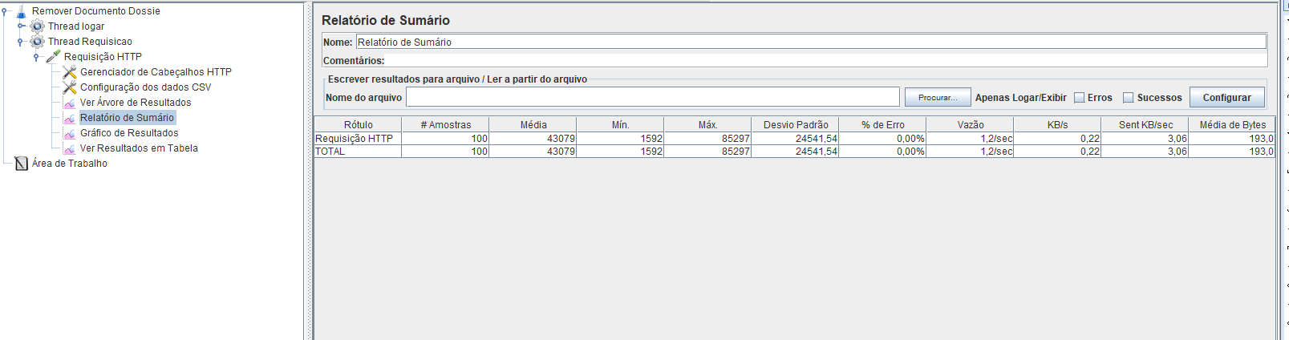

- Testes utilizando o GED. O sistema manda uma requisição ao GED para trocar o status do documento
- Houve uma melhora significativa em relação aos testes realizados em Junho
- Arquivo JMeter – REMOVE_DOCUMENTO_DOSSIE.jmx
- Arquivo de IDs do documento e do dossiê - IDs_DOCUMENTO_DES.csv

3.4.1 - Remover Documento Dossiê Cliente – SEM GED - 100 usuários simultâneos

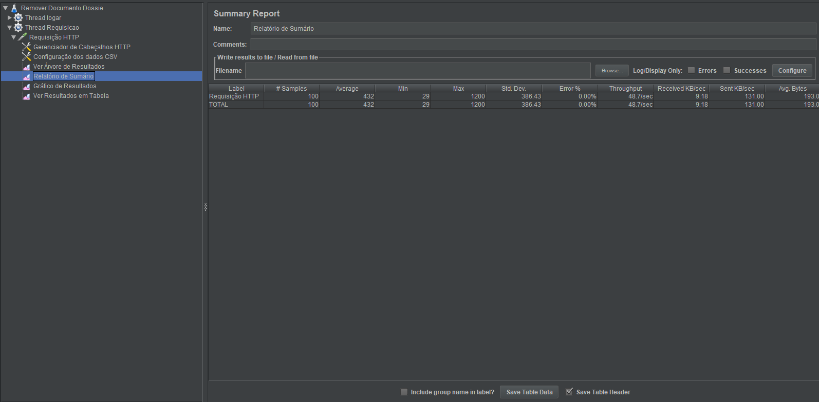

- 48.7 /sec

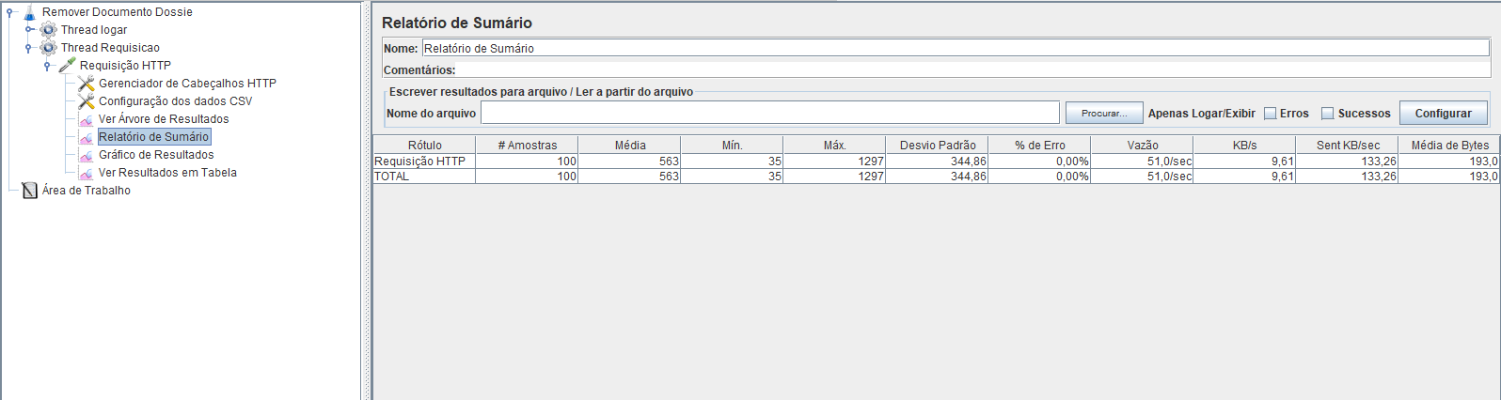

- 51 / sec
- Arquivo JMeter – REMOVE_DOCUMENTO_DOSSIE.jmx
- Arquivo de IDs de documento e dossiê – IDs_DOCUMENTO_DES.csv

  - - Inserir Dossiê Produto – GED - 15 Usuários Simultâneos – JSON COMPLETO

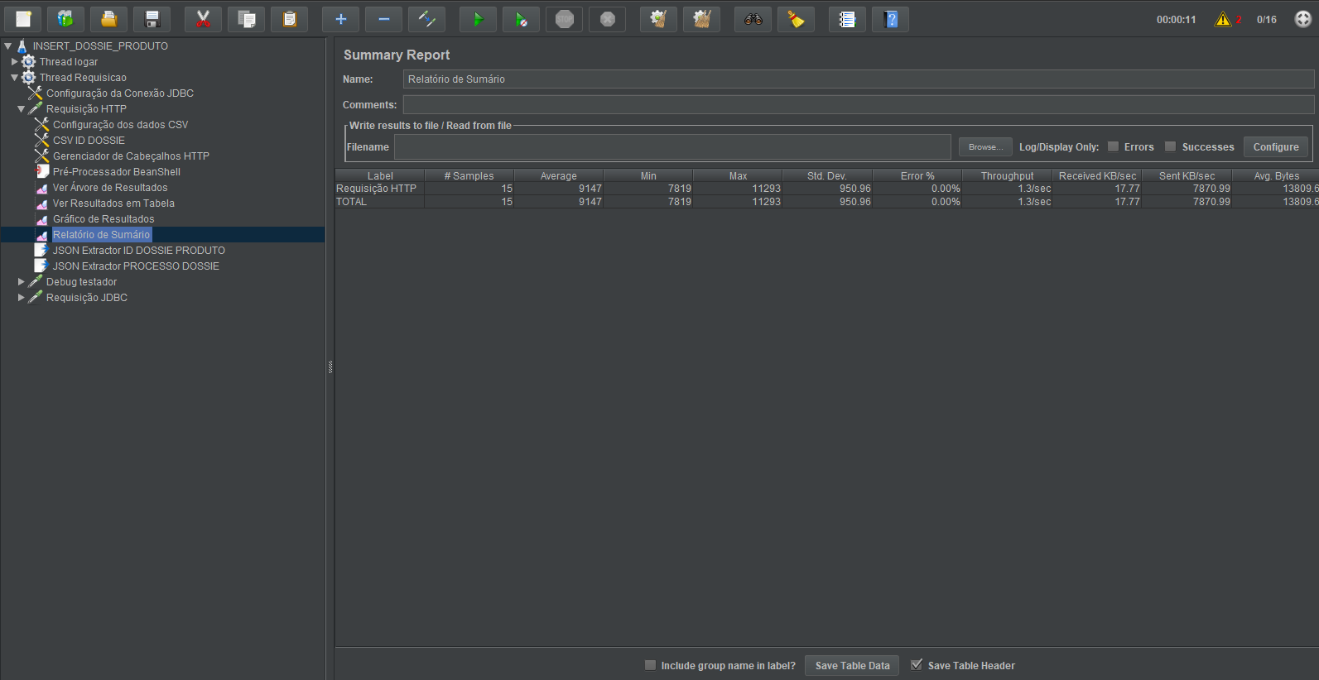
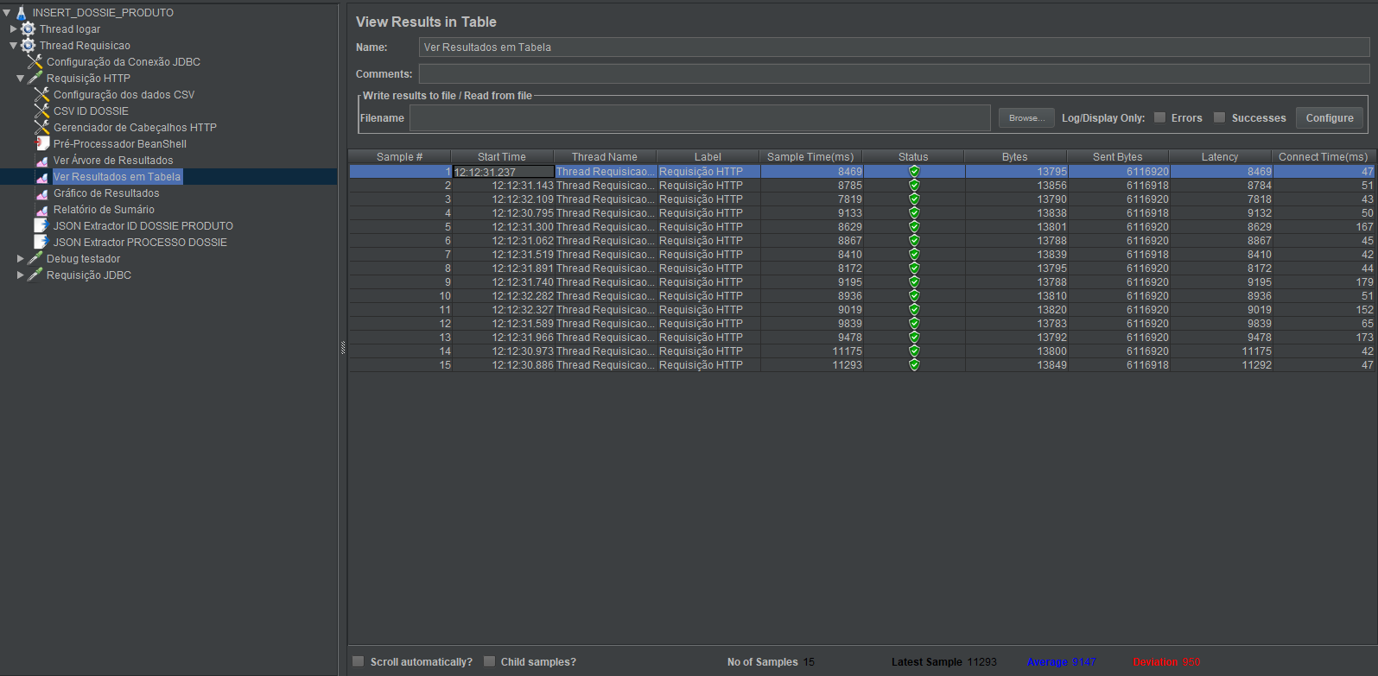

- 1.3 / sec com uma requisição de 6MB
- Lentidão para colocar documentos quando tem muitos produtos e/ou garantias. O botão de upload para de funcionar após algumas classificações (No chrome)
- Lentidão ao colocar um PDF com 64 páginas.

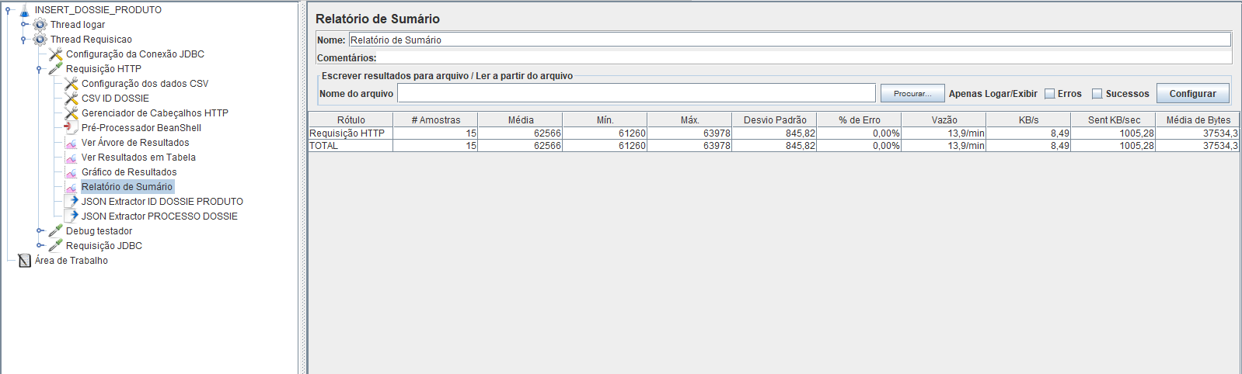

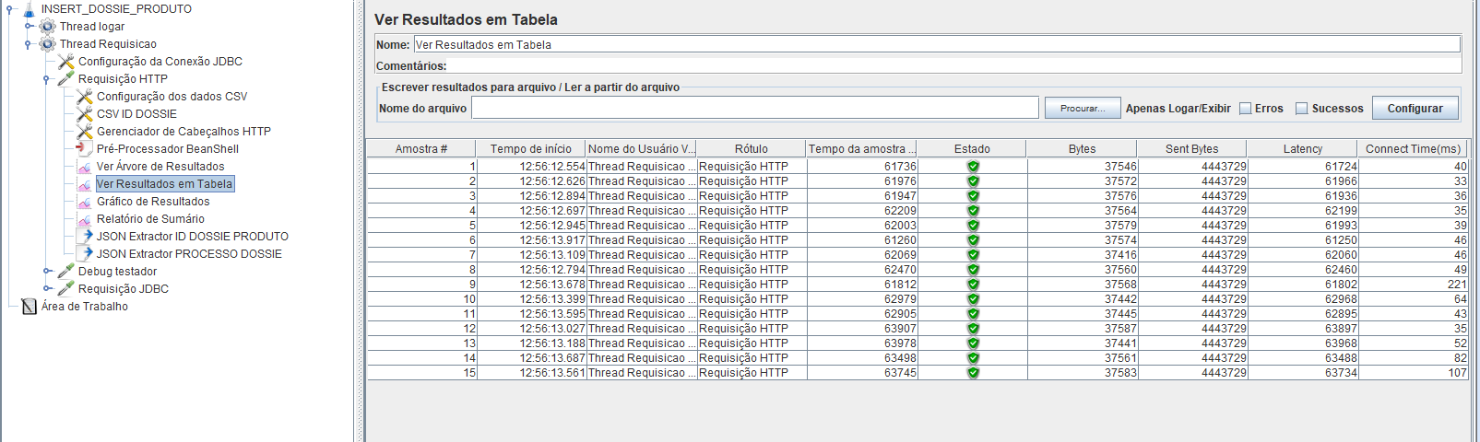

- 14 / min ( 0,23 / sec)
- Utilizando usuários diferentes com um json completo (4MB de requisição) com vários produtos, garantias e vínculo de pessoas.
- Arquivo JMeter – INSERT_DOSSIE_PRODUTO.jmx
- Arquivo csv de request : JSON_INSERT_DOSSIE_PRODUTO_CNPJ.csv
- Arquivo csv de Ids de Dossiê Cliente: IDs_DOSSIE_DES

3.6.2 – Inserir Dossiê Produto – SEM GED - 15 Usuários Simultâneos – JSON COMPLETO

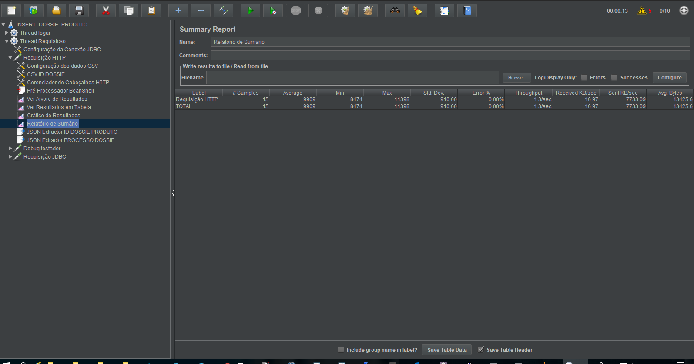

- 1.3 / sec com uma requisição de 5MB
- Arquivo JMeter – INSERT_DOSSIE_PRODUTO.jmx
- Arquivo csv de request : JSON_INSERT_DOSSIE_PRODUTO_CNPJ.csv
- Arquivo csv de Ids de Dossiê Cliente: IDs_DOSSIE_DES

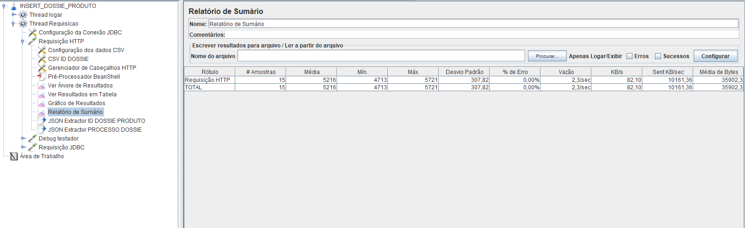

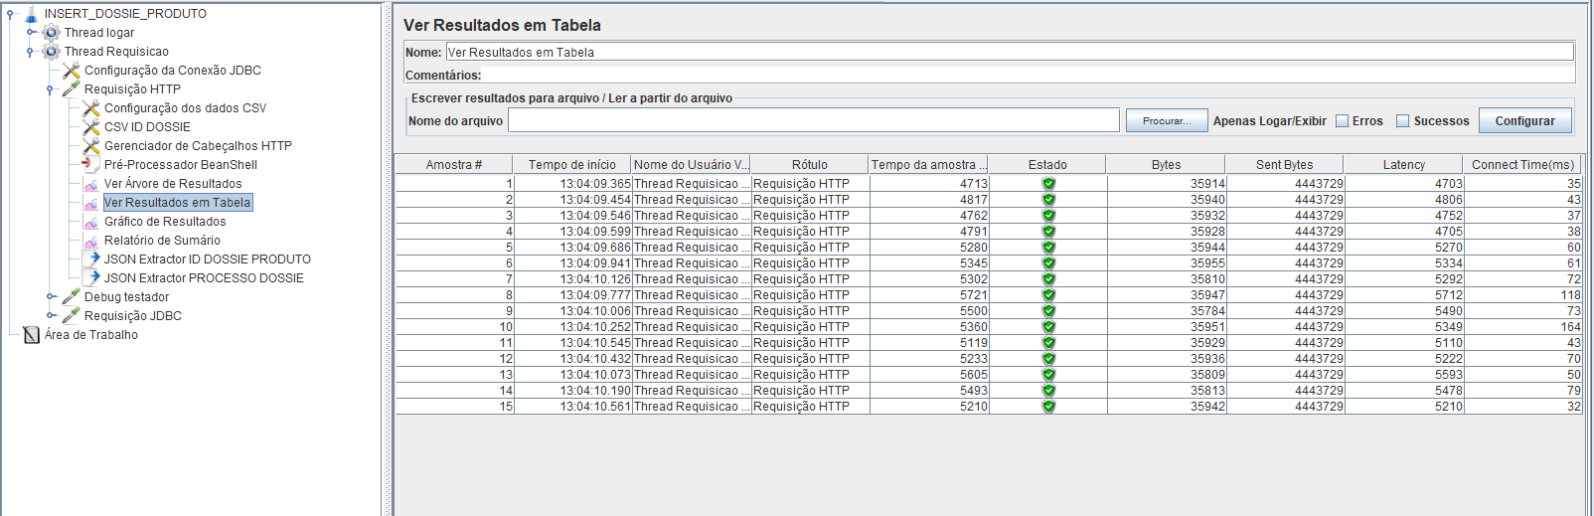

- 138 / min (2,3 / sec)
- Arquivo JMeter – INSERT_DOSSIE_PRODUTO.jmx
- Arquivo csv de request : JSON_INSERT_DOSSIE_PRODUTO_CPF_COMPLETO.csv
- Arquivo csv de Ids de Dossiê Cliente: IDs_DOSSIE_DES

  - Dashboard Visão Unidade – 200 usuários simultâneos

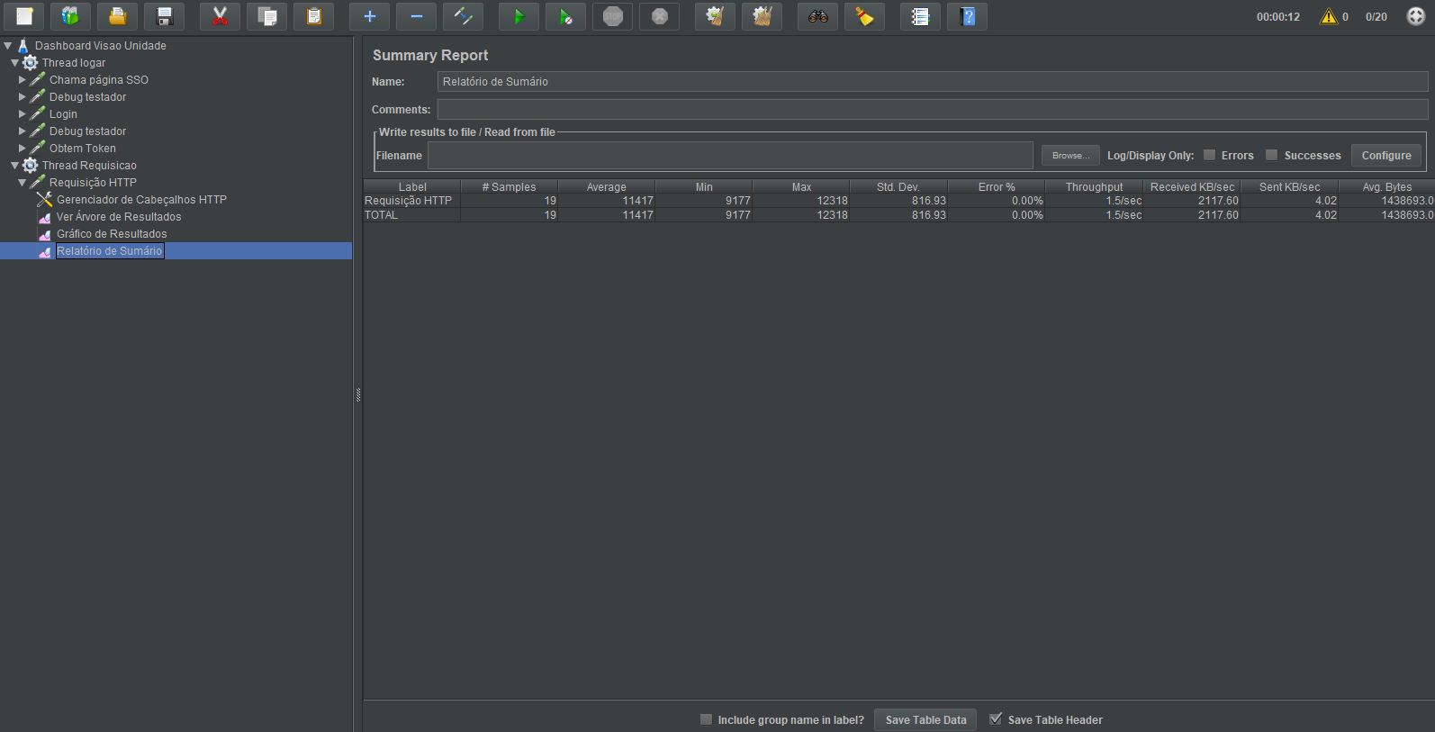

- No momento da consulta, o sistema esta fazendo uma comunicação com o BPM que está onerando o processo. Pelo que pude perceber, ele pesquisa a situação de cada dossiê da base. Quanto maior o número de dossiês mais demorado irá ficar (Está demorando no mínimo 1 minuto para carregar)
- O mesmo acontece ao pesquisar um CPF/CNPJ ao vincular uma pessoa no dossiê produto.
- A tela de dashboard está muito pesada após ser carregada
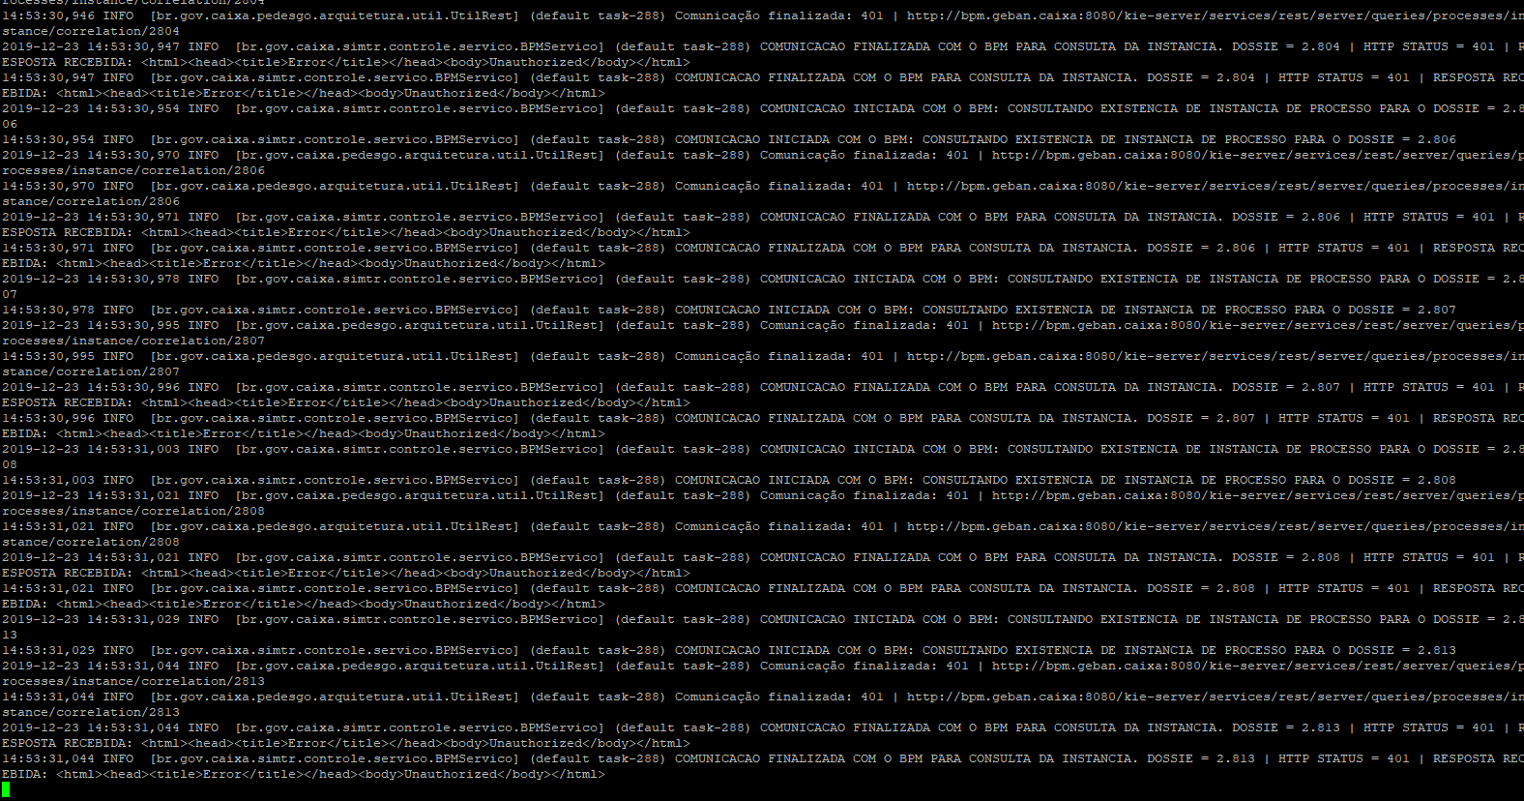

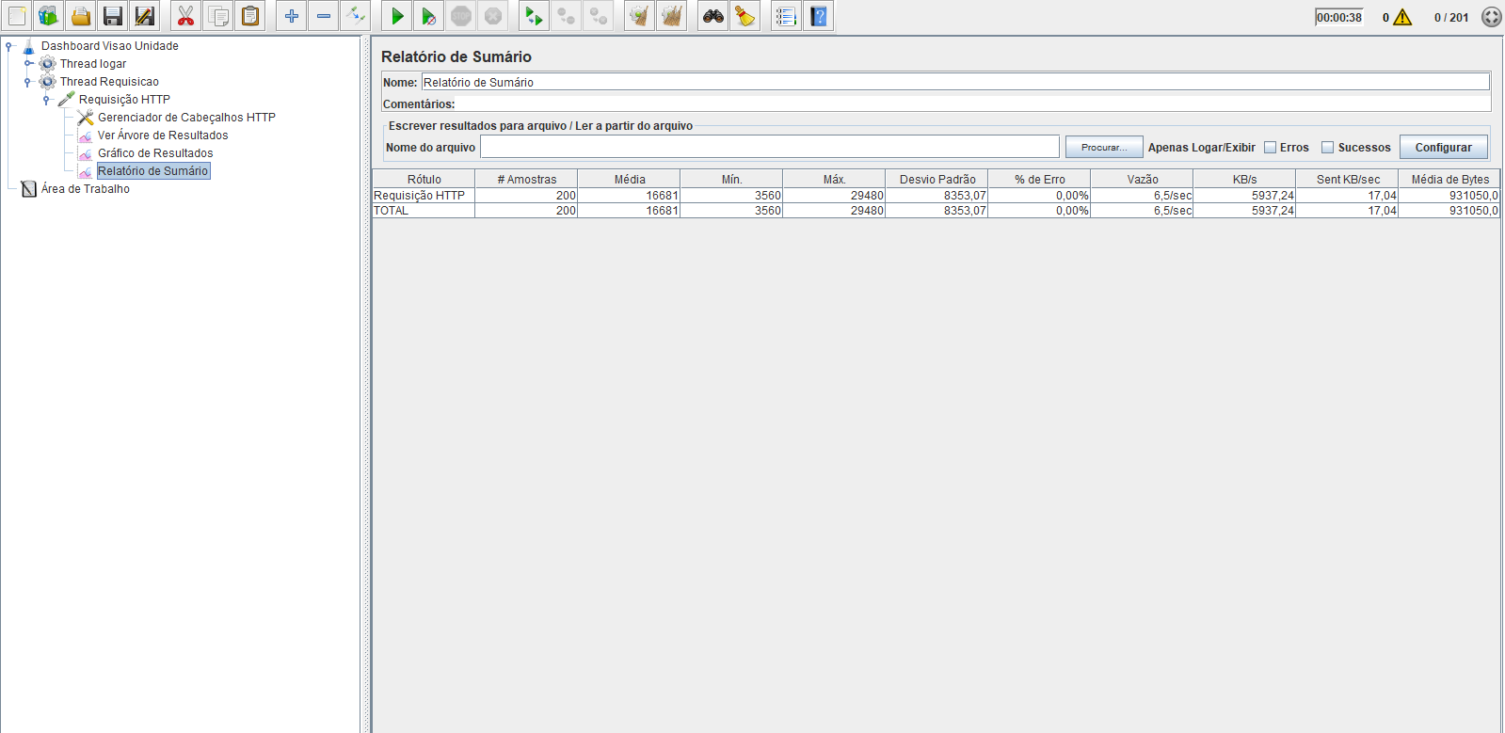
- Acima de 200 o sistema apresenta erros. No momento do teste a base tinha por volta de 1000 Dossiês Produtos. Quanto maior a quantidade menor o desempenho.
- Arquivo JMeter – GET_DASHBOARD_UNIDADE.jmx

  - Consultar Bytes Documento – 75 usuários simultâneos

COM GED
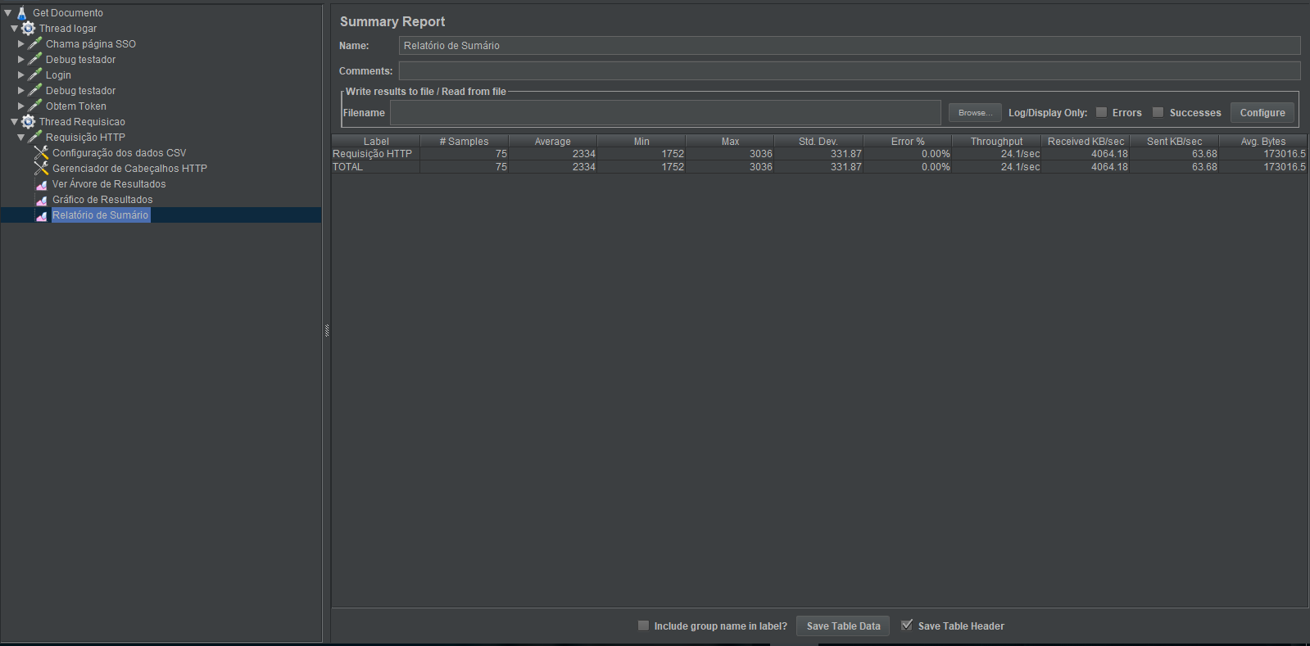

SEM GED
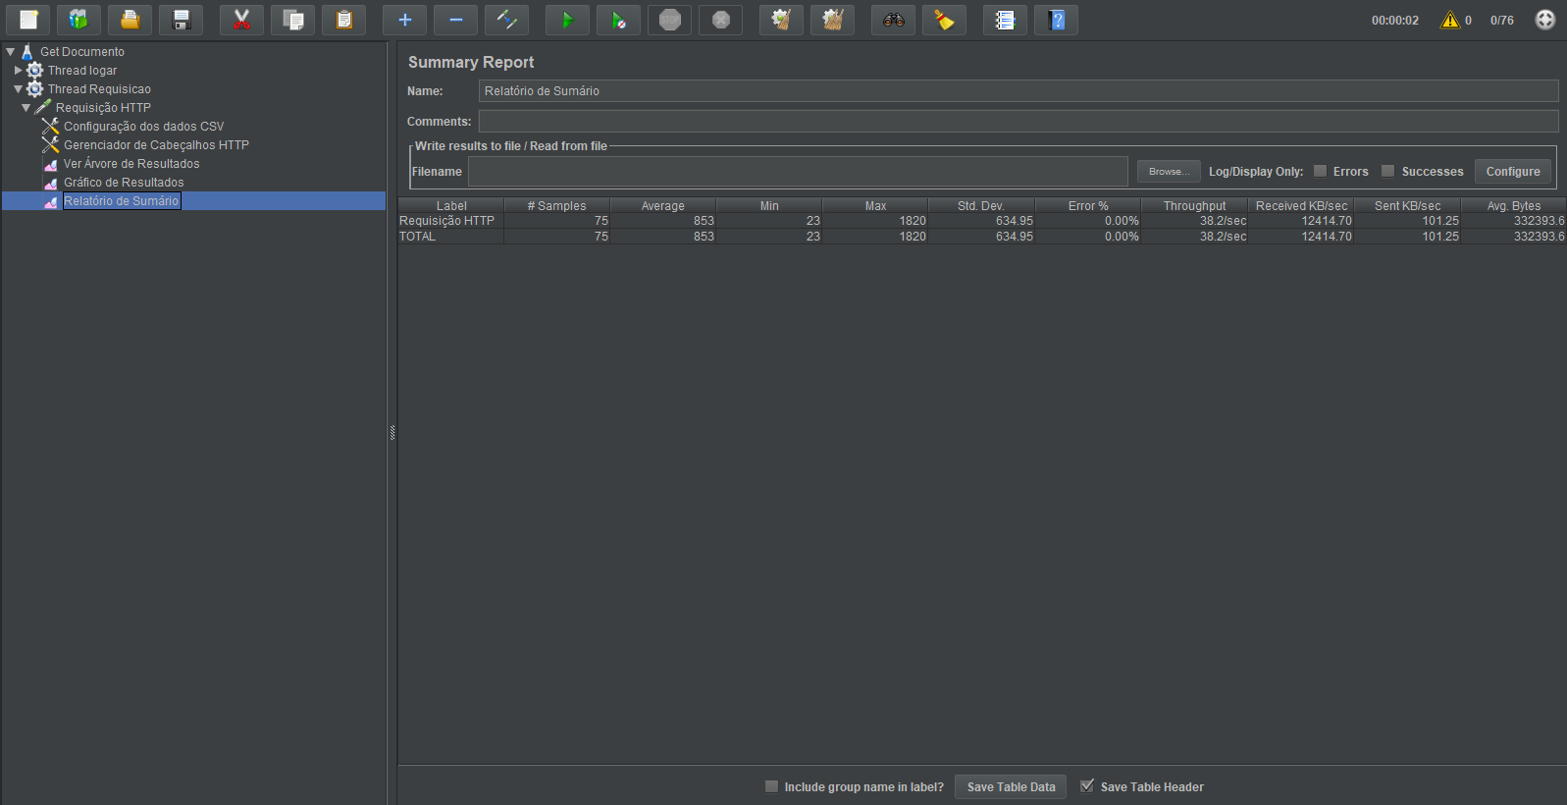

- A dependência do GED poderá inviabilizar os usuários ao navegar no sistema.
- Arquivo JMeter – GET_DOCUMENTO.jmx

3.9 Consultar Dossiê Produto – 500 usuários simultâneos

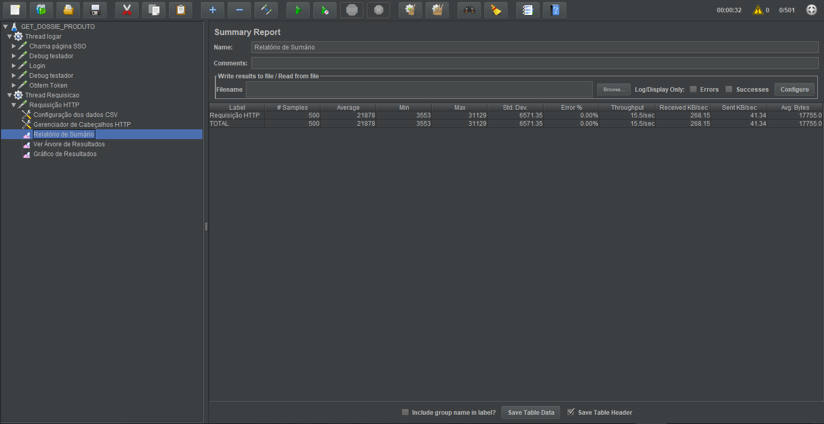

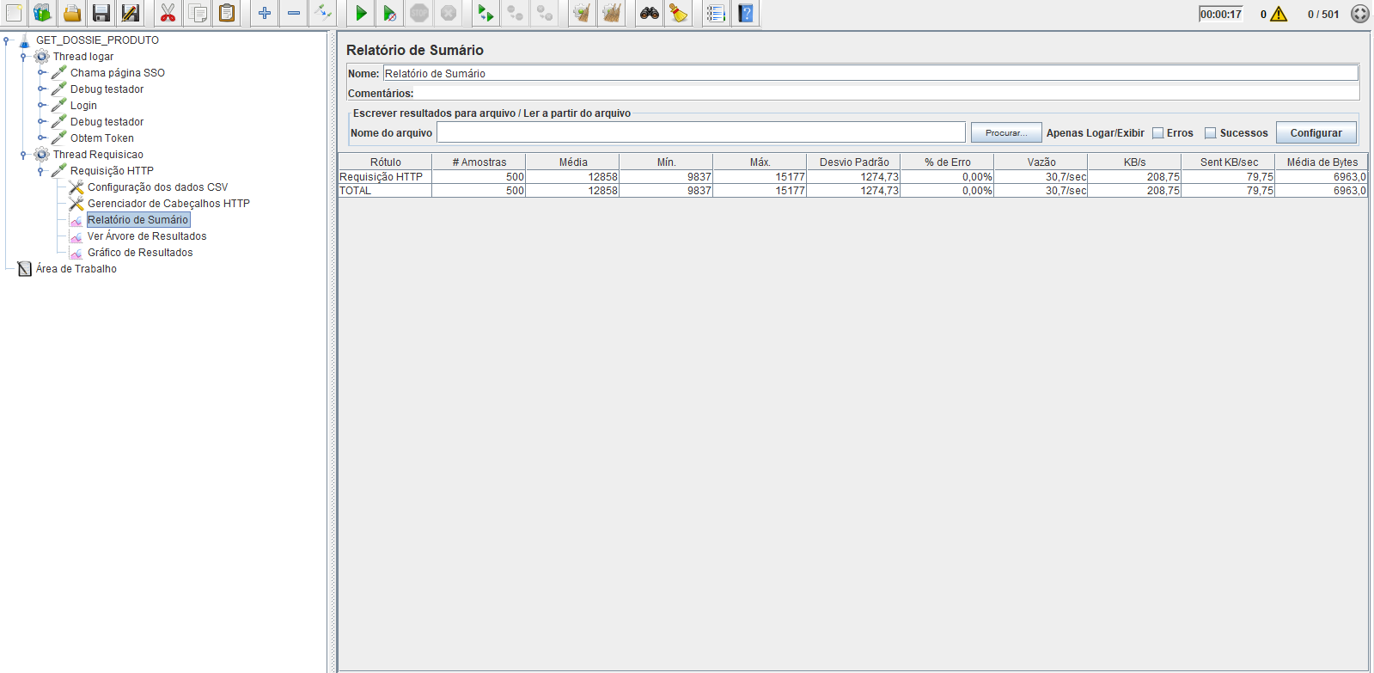

- Teste utilizando um dossiê produto com poucos vínculos.
- O teste utilizando um dossiê com vários vínculos (400 usuários)
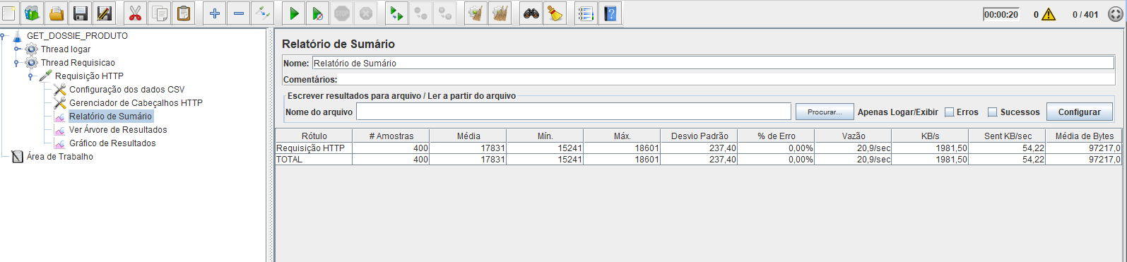

- Arquivo Jmeter: GET_DOSSIE_PRODUTO. jmx

3.10 Inserir Dossiê Cliente CPF – 200 Usuários Simultâneos

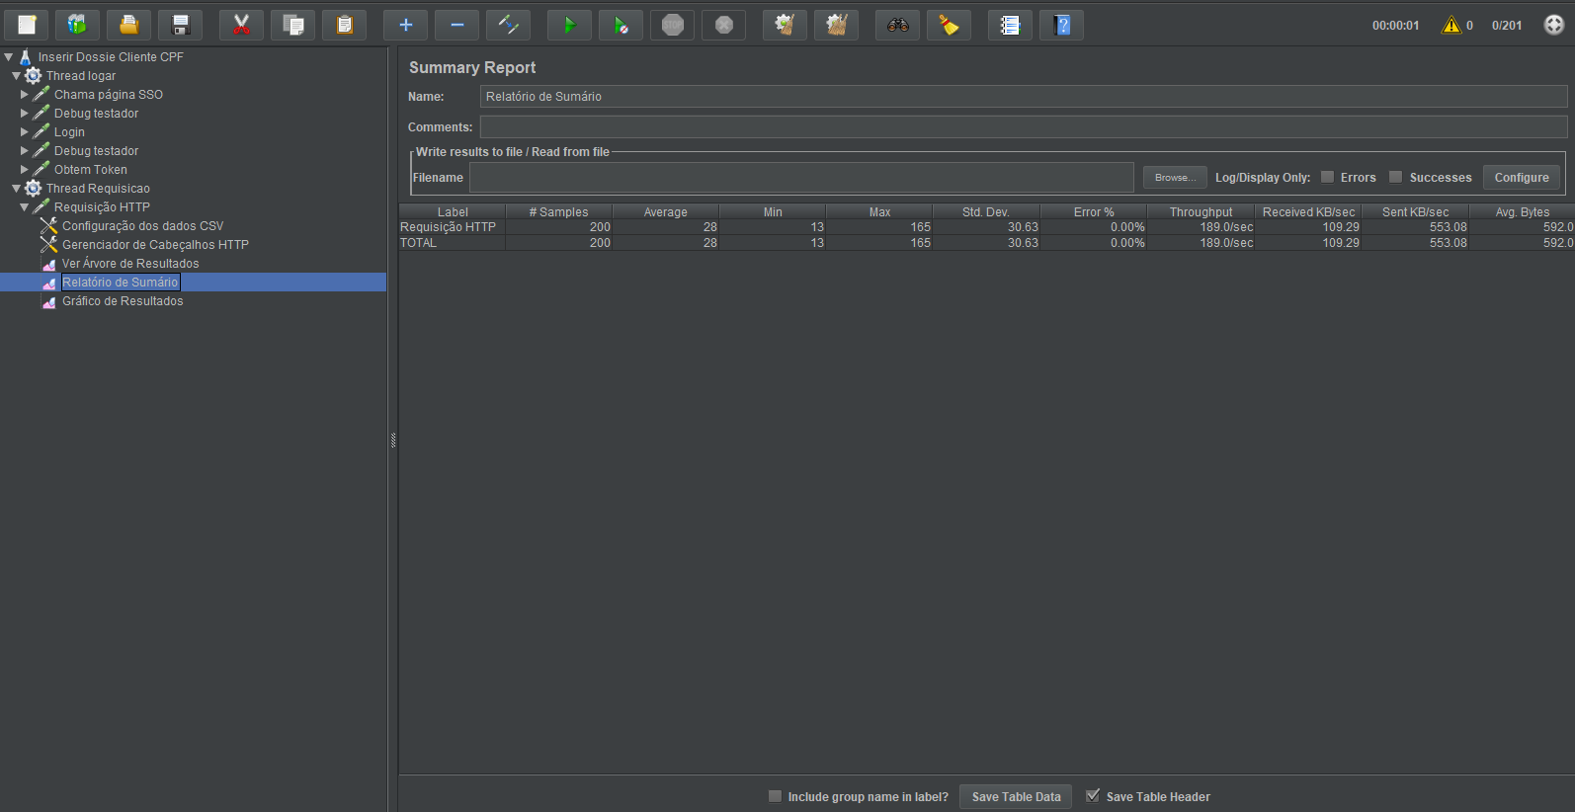

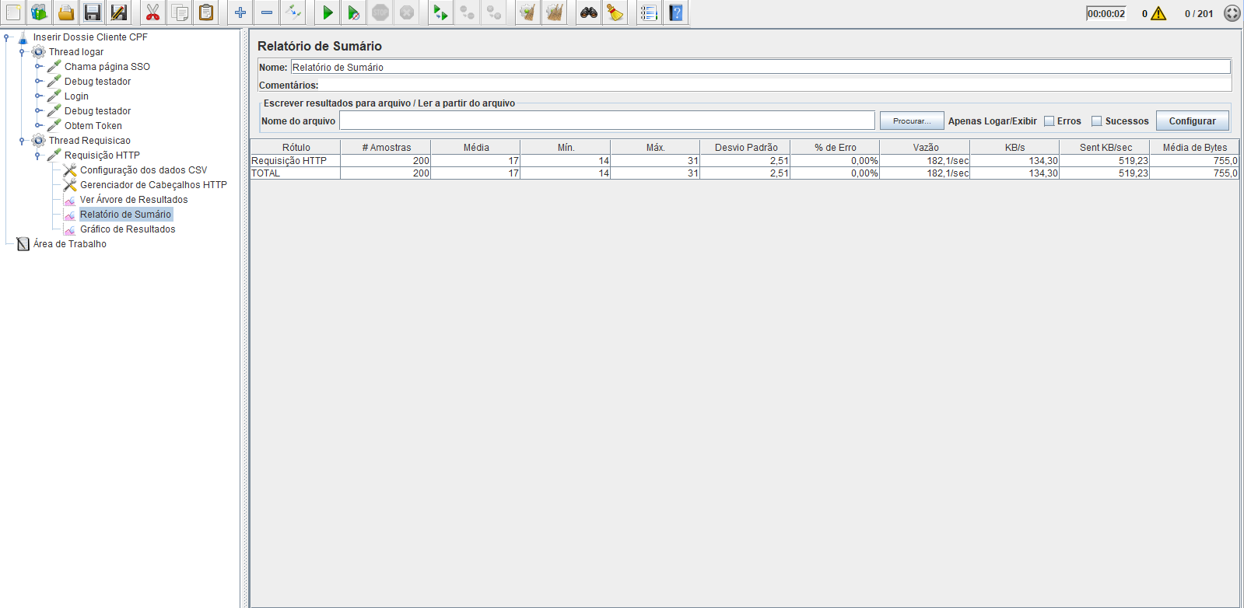
- Arquivo JMeter – INSERT_DOSSIE_CPF.jmx

3.11 Inserir Dossiê Cliente CNPJ -200 Usuários Simultâneos

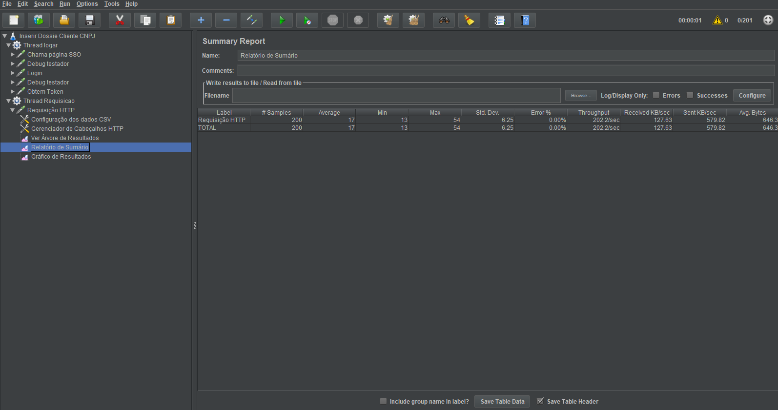

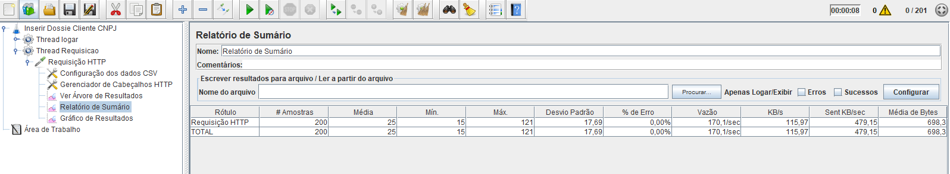
- Arquivo Jmeter – INSERT_DOSSIE_CNPJ.jmx

3.12 Tela de Tratamento
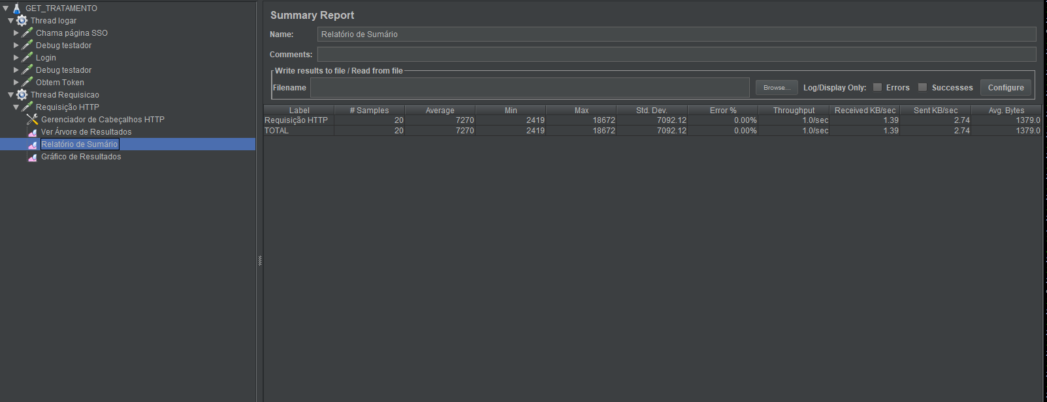

- Acima de 20 o sistema apresenta erro de GC
- Necessário loading enquanto é carregada a tela
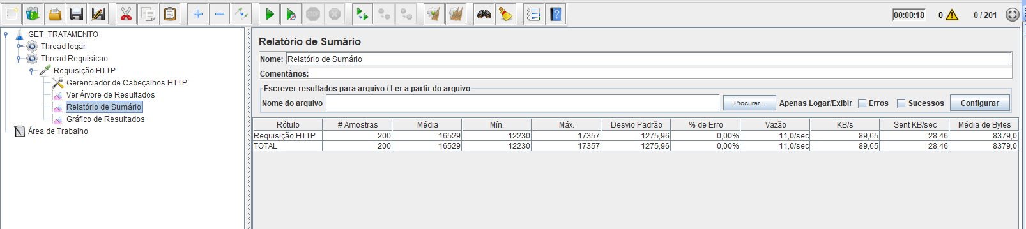
- 200 Usuários Simultâneos
- Com quantidade maior de dossiê produtos (3456 ao total em diferentes situações)
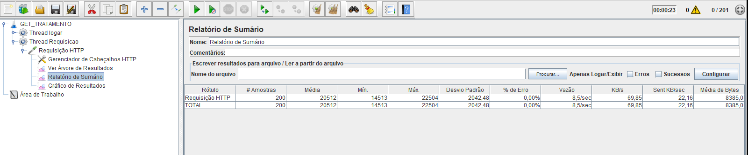
- Necessário loading enquanto é carregada a tela
- Arquivo JMeter – GET_TRATAMENTO.jmx

3.13 Tratar próximo
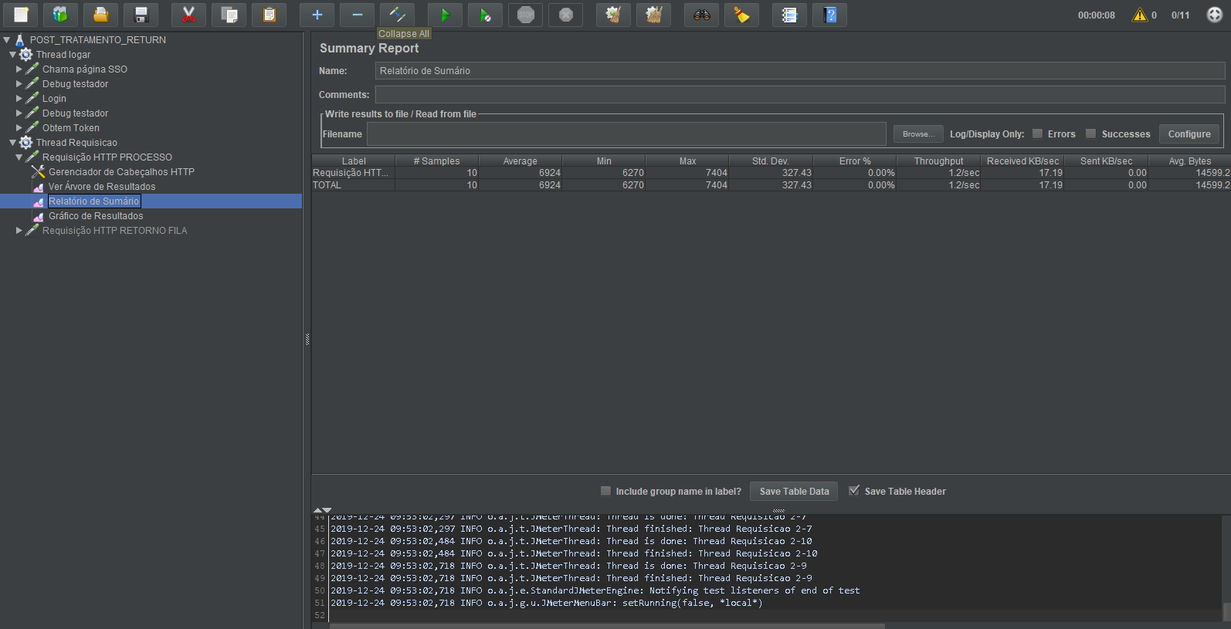

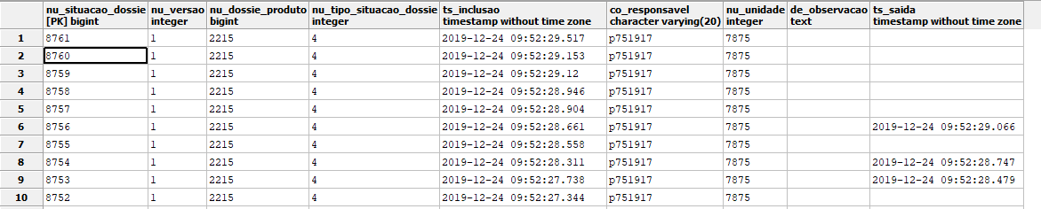

- Acima de 10 requisições o sistema apresenta erro. Acredito que o erro acontece porque ao pedir cada processo, o sistema precisa carregar os mapas dos processos. Como os atributos não são estáticos, cada objeto @Stateless vai carregar sua própria lista até que todos os objetos do pool estejam com as listas carregadas.
- Como a requisição chega em lote no teste de performance, o sistema colocou o mesmo dossiê como “Em Tratamento”
- Arquivo JMeter – TRATA_PROXIMO.jmx

3.14 Recuperar e finalizar Tratamento – 100 requisições
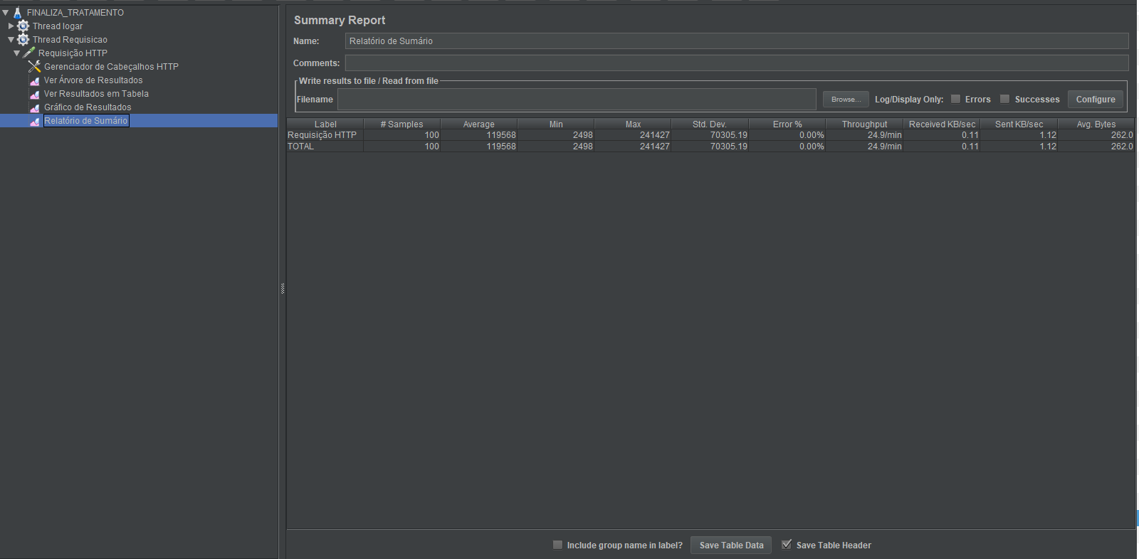

- Para puxar o próximo dossiê da fila, o sistema esta pegando o mesmo com várias threads. Então resolvi criar um REST para pegar um dossiê da fila, fazer as iterações para montar a requisição do finaliza tratamento. A classe nova se chama PerformanceREST e por enquanto esta na branch “simtr-performance-tratamento”. Infelizmente tive que colocar um synchronized na captura do dossiê para não cair no mesmo erro citado no item anterior. Baseado no ocorrido para capturar um dossiê, fazer iterações para montar a requisição e executar o finaliza tratamento o sistema conseguiu 25/min (0.41/s)
- Para funcionar corretamente é necessário passar o número do processo fase. No caso do teste que executei, passei o número 40
  - 

3.15 – Recuperar para tratamento dossiê
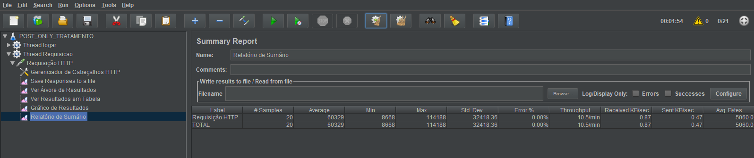

- Baseado no teste anterior, resolvei mudar o PerformanceREST para fazer somente a captura do dossiê para tratamento, montar a lista de requisições para finalizar e devolver em um objeto que terá o ID do dossiê produto e a lista de verificações. O JMeter irá capturar o response de cada requisição e salvar em uma pasta para um outro script pegar os valores e fazer o teste de performance.
- O resultado não performático obtido acima de 10.5/min ocorreu porque igual citado anteriormente existe um synchronized na hora de capturar o dossiê para não acontecer o erro de capturar o mesmo dossiê produto várias vezes.
- Após obter todos os JSONs de resposta, existe um jar chamado tratamento.jar na pasta scripts. Coloque-o na pasta onde todos os JSONs estão e rode com o comando “ java –jar tratamento.jar ”.Ele irá percorrer todos eles e criar um único CSV que conterá o conteúdo que o JMeter de finalizar tratamento irá usar.
- Arquivo JMeter: POST_ONLY_TRATAMENTO.jmx

3.16 – Finalizar Tratamento
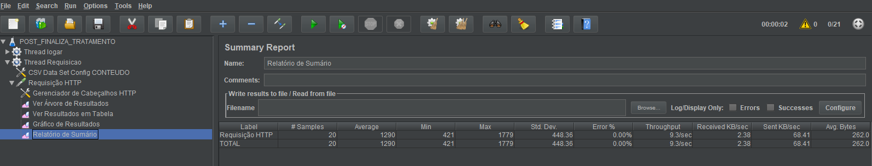

- Após criar o único CSV com o resultado do item anterior. Enviei 20 requisições e obtive o resultado de 9.3/s.
- Fiz outros testes com mais que 20 e o sistema apresentou erro de conexão com o banco de dados. Acredito que seja por causa do pool default do JBoss que tem o valor de 20.
- Os testes foram realizados através da build na branch “simtr-performance-tratamento”
- Arquivo JMeter: POST_FINALIZA_TRATAMENTO.jmx

